Devoir de Mathématiques
Exercice 1 : 4,5 pt
1.Soit la fonction f définie par f(x) = 2x + 1  1.a. La fonction f est : 0,5 pt  ◻ une fonction linéaire  ☑ une fonction affine .  1.b. Donner ici les valeurs des coefficients a et b tels que f(x) = ax + b : 0,5 pt  a = 2 b = 1  1.c. Compléter le tableau suivant : 1 pt  Détail de calcul : 0,5 pt  f(3) = 2 × 3 +1  3.d. Tracer la représentation graphique de la fonction f dans le repère ci-contre. 1 pt  3.e. Compéter le tableau de variation de la fonction f(x) sur l’intervalle [-2 ;3 1 pt | 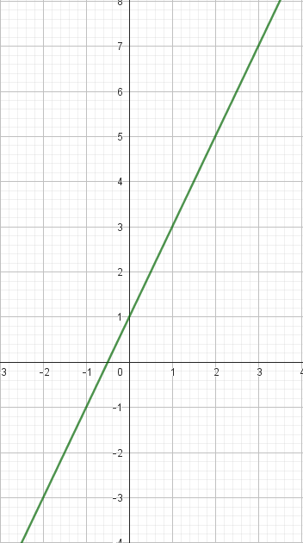
  x | -2 | -1 | 0 | 1 | 2 | 3
  f(x) | -3 | -1 | 1 | 3 | 5 | 7
  x | -2 3
  f(x) | 7  -3
Exercice 2 : 4pt
Soient les fonctions f, g et h définies par :  Faites correspondre chacune de ces fonctions avec leurs droites respectives représentées ci-contre.  Vous justifierez votre réponse  - D₄ ⇒ g(x) : C’est la seule droite croissante donc avec 1pt  un coefficient directeur positif  - D₁ ⇒ h(x) ; D₂ et D₃ sont parallèles donc ont même coefficient directeur( ou son ordonnée à l’origine vaut 4 ) 1pt  - D₂ ⇒ f(x) ; son ordonnée à l’origine vaut 7 1pt  - D₃⇒ i(x) ; son ordonnée à l’origine vaut 7  1pt | 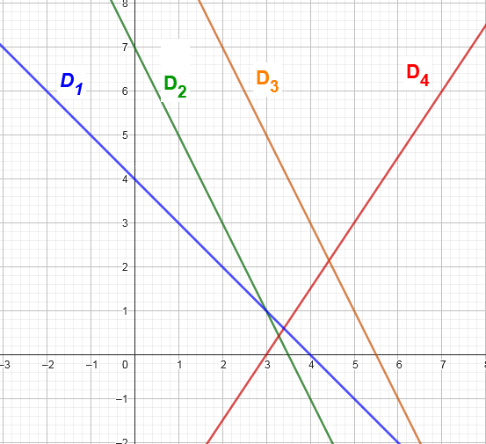
  f(x)= - 2x + 7 | g(x)= 1,5 x - 4,5
  h(x)= - x + 4 | i(x)= - 2x + 11

Exercice 3 6pt
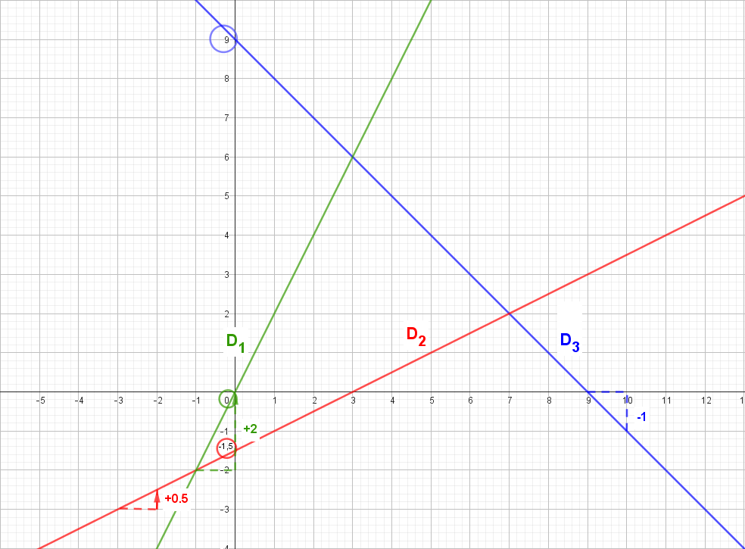

1.Trouver graphiquement les coefficients directeurs des droites D₁ , D₂ et D₃
a_{D1}= 2 a_{D2}= 0,5 a_{D3}= -1 3pt

2. Déterminez graphiquement l’ordonnée à l’origine de ces droites :
b_{D1}= 0 b_{D2}= -1,5 b_{D3}= 9 1,5 pt

3. En déduire l’équation de ces droites :
y_{D1}= 2x y_{D2}=0,5x-1,5 y_{D3}= -x+9 1,5 pt

Exercice 4 9 pts
On donne les points A(-3 ;-1) ; B(1 ;1) ; C(-1 ;4)  1 .Calculer le coefficient directeur de la droite (AB)  a_{AB}= $\frac{y_{B}-y_{A}}{x_{B}-x_{A}}$= $\frac{1-\left(-1\right)}{1-\left(-3\right)}$=$\frac{2}{4}$= +0,5 1pt  2 .Calculer le coefficient directeur de la droite (AC)  a_{AC}= $\frac{y_{C}-y_{A}}{x_{C}-x_{A}}$= $\frac{4-\left(-1\right)}{-1-\left(-3\right)}$=$\frac{5}{2}$ =2,5 1pt  3 .Calculer le coefficient directeur de la droite (CB)  a_{CB}= $\frac{y_{C}-y_{B}}{x_{C}-x_{B}}$= $\frac{1-4}{1-\left(-1\right)}$=$\frac{3}{2}$=-1,5 1pt | 1. Calculer l’ordonnée à l’origine de la droite (AB)  y_{A}=-0,5x_{A}+b_{AB} -1= -0,5 × (- 3) +b_{AB}  -1= -1,5 +b_{AB} -1 +1,5= b_{AB}  b_{AB}=0,5  1,5pt  2 .Calculer l’ordonnée à l’origine de la droite (AC)  y_{A}= 2,5x_{A}+b_{AB} -1= 2,5 × (- 3) +b_{AB}  -1= -7,5 +b_{AB} -1 +7,5= b_{AB}  b_{AB}=6,5  1,5pt  3 .Calculer l’ordonnée à l’origine de la droite (CB)  y_{B}= -1,5 x_{B}+b_{CB} 1= - 1,5 ×1 +b_{CB}  1= -1,5 +b_{CB} 1 +1,5= b_{CB}  b_{AB}=2,5  1,5pt
6. En déduire l’équation de ces droites :
y_{AB}=0,5x+0,5 y_{AC}=2,5x+6,5 y_{BC}= -1,5x+2,5 1,5pt

Exercice 5 : Problème – Facture d’eau 6,5pt
La facture d'électricité se compose d'un abonnement auquel s'ajoute de prix de l’énergie consommée.
Le prix de l’abonnement dépend de la puissance souscrite,
Pour une puissance de 3kVA, par exemple l’abonnement es de 10,41 € .
Jordan a souscrit un abonnement avec une puissance de 6kVA, il aimerait connaître le prix de son abonnement ainsi que le prix du kWh , Il a déjà 2 factures en sa possession : une 66,22 € pour une consommation de 250 kWh et une autre de 76,72 € pour une consommation de 300 kWh .
On appelle x l’énergie électrique consommés (en kWh) et f(x) le montant de la facture en euros

- Le montant de la facture en fonction de la consommation, est-il une représenté par :
☑ Une fonction affine ? ☐ Une fonction linéaire 0,5pt

- Donner la forme de cette fonction :
☐ f(x)= bx ☐ f(x) = kx³ - b ☑ f(x)= ax + b ☐ f(x) = k 0,5pt

On peut représenter graphiquement la fonction f en fonction de x.
La première facture correspond alors à un point A(250 ;66,22) et la seconde facture par un point B (300 ;76,72 )

- Calculer le coefficient directeur de la droite passant par les points A et B

a_{AB}=$\frac{y_{B}-y_{A}}{x_{B}-x_{A}}$= $\frac{76,72-66,22}{300-250}$=0,21 1,5pt

- Calculer l’ordonnées à l’origine de la droite passant par les points A et B

y_{A}=0,21x_{A}+b_{AB} 66,22= 0,21 × 250 +b_{AB}
66,2= 52,5 +b_{AB} 66,22– 52,5= b_{AB}
b_{AB}=13,72 1,5pt

- En déduire l’équation de la droite AB : y_{AB} = 0,21x+13,72 0,5pt

- Quel est le prix mensuel de l’abonnement ?

Le prix de l’abonnement est de 13,72 €/an 1pt
- Quel est le prix d’un kWh d’énergie électrique ?

Le prix de l’énergie électrique est de 0,21€/kWh 1pt

